Тема урока: Щедрость и великодушие, милосердие
Цель урока: создание условий для понимания значения понятий щедрость, великодушие и милосердие в жизни человека.
Задачи урока:
в области ценностей: ученики научатся совершать добродетельные поступки сознательно, добровольно, повседневно, бескорыстно, с чувством собственного достоинства;
в области опыта: ученики приобретут опыт коммуникативной деятельности, совершенствуют умения работать в группе, не нарушая принципов толерантности;
в области знаний: ученики смогут дать определение щедрости и милосердия; какие качества необходимы великодушному человеку, как приобрести эти качества;
в области умений и навыков: ученики научатся коллективно определять качества щедрого человека, смогут сформулировать правила мудрости, т.е. правила, как стать милосердным человеком;
индивидуально найти и назвать особенности щедрых поступков.
Планируемые результаты:
Обучающиеся должны уметь:
- оценивать жизненные ситуации (поступки людей) с точки зрения общепринятых норм и ценностей:
- объяснять с позиции общечеловеческих нравственных ценностей, почему конкретные простые поступки можно оценить как хорошие или плохие;
- самостоятельно определять и высказывать самые простые общие для всех людей правила поведения (основы общечеловеческих нравственных ценностей);
Познавательные УУД
1. Извлекать информацию из текста.
2. Работать с информацией, представленной в разных формах (текст, таблица, схема).
3. Строить речевое высказывание в устной форме.
4. Объяснять понятия: щедрость, великодушие и милосердность
Регулятивные УУД
1. Принимать и сохранять учебную задачу.
2. Планировать свои действия в соответствии с поставленной задачей.
Коммуникативные УУД
1. Слушать и понимать других.
2. Строить речевое высказывание в соответствии с поставленными задачами.
3. Оформлять свои мысли в устной форме.
4. Договариваться о правилах общения и поведения.
5. Формулировать своё мнение, свою позицию.
Личностные УУД
1. Сопоставлять положительные и отрицательные поступки людей.
2. Делать выводы, анализировать свои и чужие поступки с точки зрения общечеловеческих норм.
Оборудование: рисунок, выполненный на ватмане, ножницы, цветная бумага для открытки «солнышко», презентация выполненная в Microsoft Power Point, песня «Дорога к солнцу», мелодия для минутки тишины.
Ход урока:
1. Позитивный настрой. (под музыку)
- Я очень рада видеть всех вас, ведь каждый из вас как частичка космоса, как маленькое солнышко: светит и озаряет светом, согревает всех своим теплом. Радуйтесь, удивляйте и удивляйтесь миром, в котором живёте.
- Делайте так, чтобы увеличивать добро на земле, хотя бы вокруг нас. А иначе нельзя!
- А сейчас сожмите ладошку в кулак. Как вы думаете, на что похож наш кулачок? Оказывается наш кулак – это размер нашего сердца, которое находится у нас в груди.
Сердце я своё открою,
Счастьем поделюсь с тобою.
Все хорошие слова,
Говорю я для тебя!
Давайте частичку своего сердца отдадим тому, кому оно больше всех нужнее
- …… Кому ты подаришь частичку сердца……..?
- Какое человеческое качество вы проявляете?
- Милосердие.
- Какими душевными свойствами обладает милосердный человек?
- Щедростью.
-Как вы думаете, какова тема нашего урока?

ЩЕДРОСТЬ И МИЛОСЕРДИЕ
2. Проверка домашнего задания.
- Ребята, о чем мы говорили на прошлом уроке? (О добре и зле)
- Что вам было задано на дом? (Написать сказку о Добре и Зле)
- Расскажите, что же вы написали?
- А где в жизни вы встречаетесь с добром и злом? Расскажите об этом.
-Заполните таблицу в РТ на стр. 19
- Молодцы, с домашним заданием вы справились. Ну а сегодня на уроке мы продолжаем наше знакомство с человеческими ценностями и будем говорить о щедрости, великодушие и милосердии.

3. Высказывание к уроку.
Цитатой нашего урока станет сегодня народная мудрость.
Настоящая щедрость – делать что-нибудь хорошее так, чтобы об этом не узнали.

- Как вы понимаете смысл изречения? (ответы учащихся)
- Что значит быть щедрым, быть великодушным?
- Как мы называем людей, которые не умеют проявлять щедрость?
- Великодушие и щедрость – это одно и то же? Можно ли проявить щедрость, не будучи великодушным? (Ответы учащихся)
- Щедрость и великодушие человека проявляются не только в умении дарить материальные блага, но и в способности быть добрым, отзывчивым, внимательным.
Работа с учебником стр. 43. Прочитать определение щедрости.
- Прочитайте высказывания на слайде.
- Объясните смысл каждого изречения.
Только тогда станешь человеком, когда научишься видеть человека в другом.
А.Н.Радищев
Чтобы хорошо жилось среди людей, не надо жить для себя.
А.Стендаль
Великодушие – это способность участвовать в судьбе других людей.
И.Кант
Посмотрите какие определения есть у слова милосердие
Милосердием называют готовность помогать из сострадания несчастным и попавшим в беду людям- неимущим, больным, старым, сиротам
Милосердие – готовность помочь кому-нибудь или простить кого-нибудь из сострадания, человеколюбия. (Словарь С.И.Ожегова)
Составление цветка «Милосердие»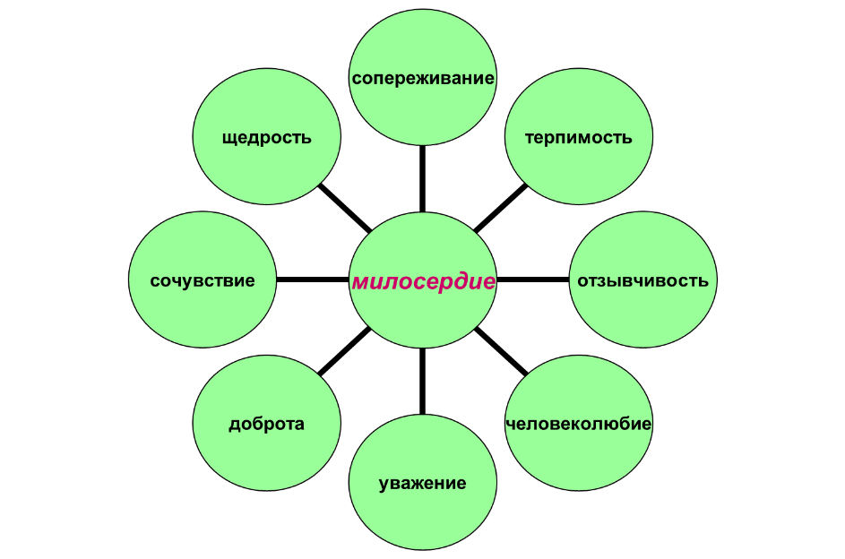
Проверка. Какие слова не использовались? Антонимы: равнодушие, эгоизм, черствость, бездушие, злость, зависть, высокомерие, жадность, жестокость, безжалостность.

4. Чтение дополнительной литературы Сорок золотых. Притча.
Один падишах собрал самых выдающихся зодчих и приказал им выстроить такой дворец, в котором размещалось бы огромная золотая кладовая с сорока окнами.
Спустя некоторое время такой дворец, благодаря усилиям зодчих и строителей, появился на самом видном месте его столицы. Падишах приказал заполнить размещавшуюся в нем кладовую золотыми монетами и сделать ее государственной казной. Со всей страны в столицу потянулись повозки с золотыми монетами. Когда работа была закончена и казна была заполнена, глашатаи объявили указ падишаха: «Слушайте все! По воле царя царей, фонтана щедрости, выстроена новая казна-дворец с срока окнами. С этого дня сам падишах через окна будет раздавать золото всем нуждающимся. Прославляйте же деяния самого щедрого царя!».
Неудивительно, что к дворцу потекли бесчисленные толпы народа. Изо дня в день падишах появлялся в одном из сорока окон и одаривал каждого просителя золотой монетой. Раздавая милостыню, он обратил внимание на одного дервиша, который каждый день подходи к окну, получал золотую монету и уходил.
Поначалу монарх решил, что дервиш берет золото для какого-нибудь бедняка, который не в состоянии прийти за милостыней сам. Затем, увидев его снова, он подумал: «Может быть, он следует дервишскому принципу тайной щедрости и одаривает золотом других». И так каждый день, завидев дервиша, он придумывал ему какое-нибудь оправдание. Но когда дервиш пришел на сороковой день и, по своему обыкновению, опять молча взял золотую монету, терпению падишаха пришел конец. Схватив его за руку, монарх в страшном гневе закричал:
- Неблагодарное ничтожество! Ты еще ни разу не поклонился мне, не произнёс ни одного благодарного слова за мое благодеяние. Ты что же, копишь эти деньги или даешь их в рост? Ты только позоришь высокую честь дервиша!
Только разгневанный падишах умолк, дервиш достал из рукава сорок золотых монет, которые он получил в течение сорока дней и сказал:
- Знай, о падишах, что щедрость только тогда воистину щедрость, когда проявляющий ее соблюдает три условия…
Подумайте и скажите, какие три условия необходимы для человека, который стремится стать щедрым и великодушным по-настоящему? (Ответы учащихся)
Окончание
…Дервиш продолжал:
- Первое условие – давать, не думая о своей щедрости. Второе условие – не ждать ничего в замен. И третье – доверять, не питать в душе подозрений.
Но падишаху так и не удалось стать воистину щедрым, ведь он стремился к щедрости только потому, что хотел прославиться среди людей.
- Щедрость – бесценное качество человека, оказание бескорыстной помощи. Проявлять щедрость – значит стремиться помогать тем, кто нуждается в помощи.
Вопросы
- Что значит быть щедрым человеком?
- Что значит быть великодушным?
(ответы детей)
Дервиш - мусульманский нищенствующий монах.

Игра «да-нет».
Учащиеся хором отвечают словами «да» или «нет» на вопрос:
Является ли щедрым человек, который ….
- всегда делится всем, что имеет?
- ждет ответной благодарности?
- радуется, когда делает подарки?
- замечает, что кому-то нужна его помощь?
- подсчитывает, сколько добра он сделал другим людям?
- всегда напоминает о том, что кому-то что-то подарил?
- счастлив, когда у других появляется что-то хорошее?

Физминутка Игра: «Ленточка щедрости»
– возьмитесь за ленточку, и скажите честно – чем вы делились с другими - (я делилась конфетами с детьми; я делился игрой, которую принёс в школу; я, делился карандашами и т. д.)
Значит, вы какие? (щедрые, не жадные, добрые, внимательные…)

Истинное милосердие - это желание приносить пользу другим людям, не думая о вознаграждении.

Именно так и поступили люди, о которых мы сейчас поговорим

Павел Михайлович Третьяков – основатель Третьяковской галереи

Третьяков Павел Михайлович родился в Москве в 1832 году. Изначально у него были торговые лавки, позже он открыл магазин шерстяных, бумажных и полотняных товаров. Через некоторое время купец приобрел фабрики. Третьякова считали "загадочным и тихим". Светские вечера ему не нравились, поэтому единственным развлечением зажиточного предпринимателя считалось коллекционирование картин.
Свои первые приобретения он сделал в 1856 году. Именно тогда началась история Третьяковской галереи. Со временем коллекция пополнялась, а сам Павел Михайлович стал обладателем уникальной картинной галереи. В 1860 году известный коллекционер составил завещание, в котором он сообщил, что испытывает искреннюю любовь к живописному искусству, именно поэтому желает, чтобы произведения были доступны всем. В 1892 году Третьяковская галерея была подарена Москве. А это означало, что каждый желающий имел возможность получить удовольствие от просмотра подлинных шедевров.
Сегодня знаменитый музей имеет множество залов, каждый из которых наполнен оригинальными шедеврами.
Запись в тетрадях.
Архип Иванович Куинджи –русский художник, мастер пейзажной живописи.
Архип Куинджи (1841 – 1910)- художник с таинственным талантом, был успешным продавцом своих картин. Цены и спрос на картины Куинджи были космическими. При этом сам он с женой жил очень скромно. Деньги тратились не на себя, а на благотворительность: раздавались ученикам на премии, на поездки художников за границу. Одна из обычных радостей Куинджи была помогать бедным так, чтобы они не знали, откуда пришло это благодеяние. После смерти в 1910 г. все заработанные деньги (несколько сот тысяч рублей, недвижимость) были завещаны на цели развития живописного искусства.
Щедрость и милосердие- традиционная черта россиян."Вернемся" на столетие назад.
В 1890 - 1894 гг. в России расходовали на дела милосердные за год:
- в Санкт-Петербурге – 1.981.327 рублей;
- в Москве – 1.813.060 рублей;
Невозможно сравнить города те и нынешние, ну и, покупательную способность рубля тоже:
- 7- 9 рублей стоила корова;
- 3 - 5 рублей - костюм тройка;
- 25- 40 рублей в месяц - зарплата квалифицированного рабочего.

А как сейчас? Как вы думаете? Занимаются ли люди благотворительностью?
Людей, которые занимаются привлечением благотворительных средств называют фандрайзерами.
Сейчас я хочу выступить в роли фандрайзера.
Социальная акция смс со словом «Добро» на номер 5541
Пять пять четыре один. Сообщения со словом «Добро» на этот короткий номер летят со всего мира. И каждое сообщение — шанс на жизнь сотням тяжелобольных детей. Стоимость сообщения 75 рублей.
-Ребята, только ли с помощью денег мы можем поддержать нуждающихся?
-Нет? ………………………………………………
День Белого Цветка
Каждый год 18 мая в России проводится «праздник Белого Цветка»
Впервые «День Белого Цветка» был проведен в Санкт-Петербурге и Москве в 1911 году по распоряжению Николая II и вскоре стал одним из главных благотворительных праздников Российской империи. Его символом, как и сто лет назад, считается белый цветок.
Обратимся ещё раз к словам Джона Донна «Быть милосердным - значит делать все, что в наших силах».
- Ребята, в вашей жизни бывали случаи, когда приходилось делиться чем-либо, а может и прощать, просить прощения?

Творческая деятельность.
Учащимся предлагается изготовить подарок для человека, с которым были в ссоре.
- Проявите великодушие – сделайте первый шаг к примирению. Подарите открытку – солнышко. Напишите в открытке добрые пожелания. А в центре солнышка напишите имя человека, которому адресована открытка. И в конце нашего урока подарите эту открытку.
Групповое пение.
- Ребята, а сейчас я предлагаю вам исполнить песню «Дорога к солнцу»
К. Брейтбурга. мл.; А. Кавалеряна
Весь мир нарисован, зеленым и синим
И солнце протянет, к нам золота нить
А эти дороги - как тысячи линий,
Которые можем мы соединить
Припев:
Дорога к солнцу, сквозь дни и ночи,
По ней идем все дальше ты и я,
Дорога к солнцу, всегда короче,
Когда с тобою рядом верные друзья
Есть кисти и краски, а значит понятно,
Что цвет можешь выбрать, себе ты любой
Пока на планете, есть белые пятна
Мы можем их вместе раскрасить с тобой
Припев.
Нет музыки солнца, на свете чудесней,
И нам еще надо так много успеть
Обычные ноты, становятся песней,
Которую можем с тобою мы спеть
Припев.(2 раза)
Когда с тобою рядом верные друзья.
- Молодцы, я уверенна в том, что если вы по жизни будете добрыми, отзывчивыми, понимающими, щедрыми, будете тянуться к солнышку, как говорится в этой песни, идти дорогою добра, то и жизнь ваша станет удачной и весёлой.
Рисование ладошками.
-Учитель показывает ватман, на котором изображён жёлтый круг: «Дети, что это, как
вы думайте?» ( Колобок, блин, солнце…)
-Верно угадали –это солнышко.
-Чем щедрое солнышко делиться снами? (теплом, светом, радостью, лучами, настроением и т.д.)
Чего не хватает нашему солнышку?(лучей)
Так давайте дорисуем солнышку лучики!
-Чем можно нарисовать лучи? ( кисточкой, мелками, красками, карандашами…)
-А у нас ничего этого нет, чем будем рисовать? (руками…)
Домашнее задание.
Учащиеся должны написать, какие поступки своих родных, друзей, знакомых они считают проявлением щедрости и великодушия, либо сделать белый цветок из бумаги своими руками. Задание в РТ 6-9

Минутка тишины. под музыку
- А сейчас я вас приглашаю побыть наедине со своими мыслями. Если хотите, можете закрыть глаза. Послушайте музыку и представьте себе, что вы пришли на зеленую поляну (пауза). Светит нежное ласковое солнце. Солнышко прикасается к вам своими нежными лучиками, и вам становится хорошо и приятно (пауза). На поляне много красивых цветов, над которыми летают красивые бабочки (пауза). Этих бабочек послали родители Вики, Алины, Никиты, Наташи, Ромы, Адама, Ирины, Жени, Игоря, Руслана, Юли, Данила. (перечисляет имена всех присутствующих детей). Бабочки покружились и сели вам на руку (пауза). Почувствуйте, как приятно, когда бабочка прикасается к вам и остается с вами навсегда (пауза). Почувствуйте, как ваше сердце любит окружающий мир, родную семью (пауза). Почувствуйте, как хорошо вам в вашей семье (пауза). Поднимите бабочку руками высоко – высоко к солнцу и отпустите ее (пауза). Пусть она полетит и всему миру расскажет, какая у вас замечательная, прекрасная и счастливая семья. Скажите бабочке «спасибо». Пожелайте вашей семье, вашему дому счастья и благополучия. Берегите свою семью. Дорожите своим домом. Откройте глаза. Потянитесь. Вздохните. Молодцы!
- Ребята, что можете сделать вы, чтобы ваша семья была счастливой?
- Я думаю, каждому из вас уже в таком возрасте есть за что сказать «спасибо» своим родителям.

Обобщение (под музыку)
- Щедрость и великодушие – это ценности, живущие в сердце человека, который бескорыстно, из самых лучших побуждений спешит на помощь, ничего не требуя взамен. Щедрость человека проявляется не только в умении дарить материальные блага, но и в умении быть добрым, отзывчивым, поддерживать добрым словом, теплым взглядом.
- Посмотрите на доску: корабль, плывущий по волнам. Это – корабль жизни. Я вам желаю, чтобы ваши маленькие кораблики, которые только сейчас начинают свое большое плаванье, плыли по волнам «доброты», «любви», «щедрости», «великодушия». В добрый вам путь по волнам вашей счастливой жизни.
- На этом наш урок окончен, благодарю вас за внимание и работу на уроке. До скорой встречи!



